Номер тех. Поддержки +7(495)123-65-74
наша организация ИП Зольникова М. А.
Оглавление
ПЕЧАТЬ ЧЕКА ИЗ 1С 1
Х-ОТЧЕТ ИЛИ ЗАКРЫТИЕ СМЕНЫ (Z-ОТЧЕТ) 3
ЕСЛИ ПРОПАЛ ЯКОРЬ 4
ПЕЧАТЬ ЧЕКА ПО НОМЕРУ ФД (копия чека) 4
ЗАМЕНА КАССИРА 5
ЕСЛИ КАССА НЕ РЕАГИРУЕТ И НЕ ПЕЧАТАЕТ 7
ПЕРЕЗАГРУЗКА КАССЫ 8
ЕСЛИ ВО ВРЕМЯ ПЕЧАТИ ЧЕКА ЗАКОНЧИЛАСЬ БУМАГА ИЛИ ЗАЖЕВАЛО ЛЕНТУ 8
ОШИБКА: ПРЕВЫШЕНИЕ РАЗМЕРОВ TLV ДАННЫХ 9
ОШИБКА: TaxValue 9
ВНЕСЕНИЕ НАЛИЧНЫХ 10
ЕСЛИ В ЗАКРЫТИИ СМЕНЫ ПОЯВИЛАСЬ ИНФОРМАЦИЯ О НЕ ПЕРЕДАННЫХ ЧЕКАХ 10
ОШИБКА: ПРЕВЫШЕНО ВРЕМЯ ОЖИДАНИЯ ОТВЕТА ОФД 12

ПЕЧАТЬ ЧЕКА ИЗ 1С
Открытие смены происходит автоматически при печати первого чека.
Задержка печати чека может составлять 10-15 сек!
Чек ККТ печатается из документов «Реализация товаров и услуг» или «Возврат покупателя» кнопка «Печать» - п. «*Чек ККТ»
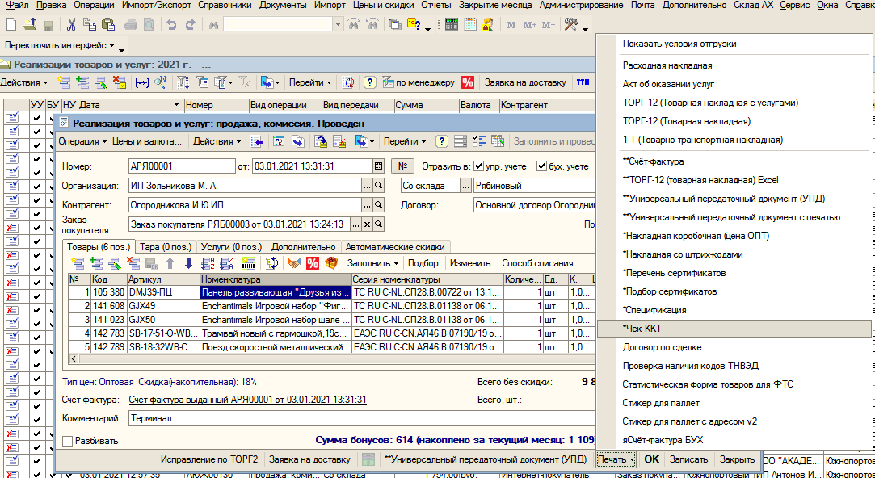
ВНИМАНИЕ Кнопка «Чек-приход» будет заблокирована, если документ оформлен не на МАЗ или нет галок б/у и н/у
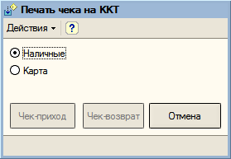
ВНИМАНИЕ если сумма документа более допустимой по закону (сейчас 100 тыс.), то появится окно
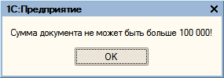
Если все условия выполнены, то появится окно «Печать чека на ККТ»
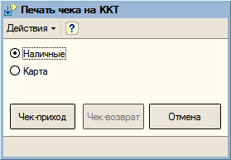

Далее выбираем «Наличные» или «Карта» (функция оплаты частично карта и частично наличные пока недоступна).
Нажимаем из РТУ «Чек-приход», а из возврата «Чек-возврат» - появится окно
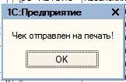
И начнется печать чека. Далее 1С спросит
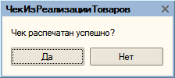
Если всё хорошо нажимаем «Да» и если был выбран тип оплаты «Карта», то на этом работа завершена, а если был выбран тип оплаты «Наличные», то появится окно
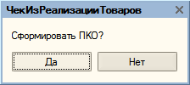
И если нажмете Да, сформируется новый ПКО в 1С который надо записать и провести.

Х-ОТЧЕТ ИЛИ ЗАКРЫТИЕ СМЕНЫ (Z-ОТЧЕТ)
Чтобы получить Х-отчет или закрыть смену и получить Z-отчет, необходимо в трее открыть программу кнопкой «Показать» и нажать соответствующую кнопку.
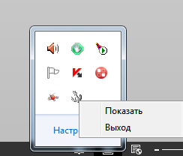
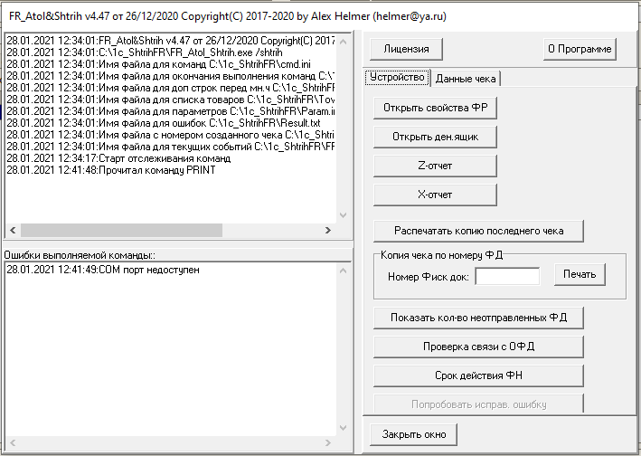
Или если возникли проблемы – нет связи, пропал якорь и т.п., то есть вариант 2
- Кн. Пуск – Все программы – Штрих-М – Драйвер ФР – Тест драйвера ФР
- 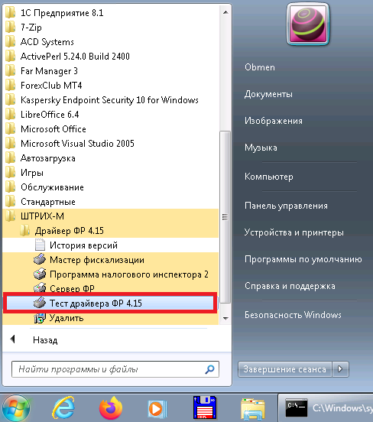
- выбираем 3 вкладку Отчеты, далее кнопка Отчет с гашением,
- 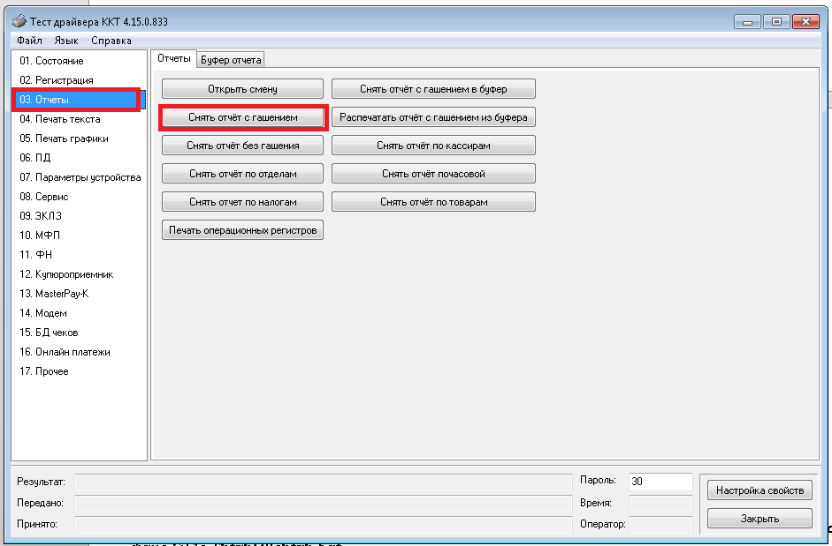

ЕСЛИ ПРОПАЛ ЯКОРЬ
Если «Якорь» «пропал», то его можно всегда запустить заново и без печати чека - надо просто запустить файл C:\1c_ShtrihFR\shtrih.bat

ПЕЧАТЬ ЧЕКА ПО НОМЕРУ ФД (копия чека)
- Закрыть «Якорь» кн Выход
- 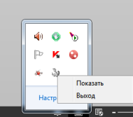
- Кн. Пуск – Все программы – Штрих-М – Драйвер ФР – Тест драйвера ФР
- выбираем 11 вкладку ФН, далее вкладка Данные,
- 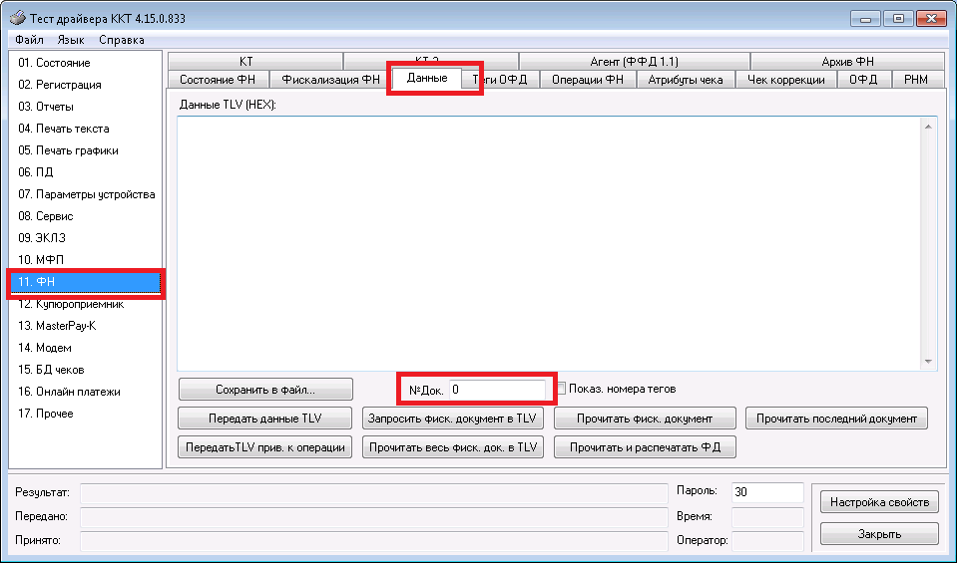
- вводим номер ФД и нажимаем кнопку "Прочитать и распечатать ФД".
- Закрываем Тест драйвера!!!!
- ВНИМАНИЕ: ФН хранит чеки 30 дней. ККТ не может вытащить чек на печать после истечения этого срока.
- Запустите программу якорь: войдите на диск С, в папку 1c_ShtrihFR, и запустите файл C:\1c_ShtrihFR\shtrih.bat

ЗАМЕНА КАССИРА
- Пуск –Все программы –Штрих-М и запускаем программу «Тест драйвера ФР 4.15»
- Нажимаем кнопку «Настройка свойств» в правом нижнем углу окна
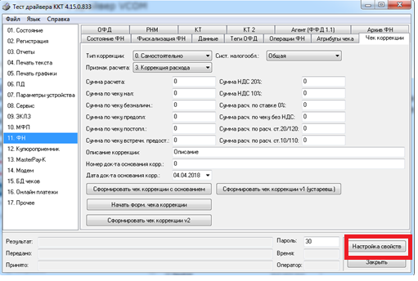
- Далее нажимаем кнопку «Таблицы»
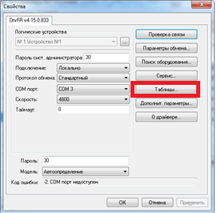
- Встаем на п. 2 «Пароли кассиров и администраторов» нажимаем кнопку «Открыть». В строке 1 в колонке «Должности и фамилии кассиров» вводим ФИО кассира (например – Иванов И. И.). и далее ОБЯЗАТЕЛЬНО встаем на строку КАССИР 2 и далее просто закрываем все окна.
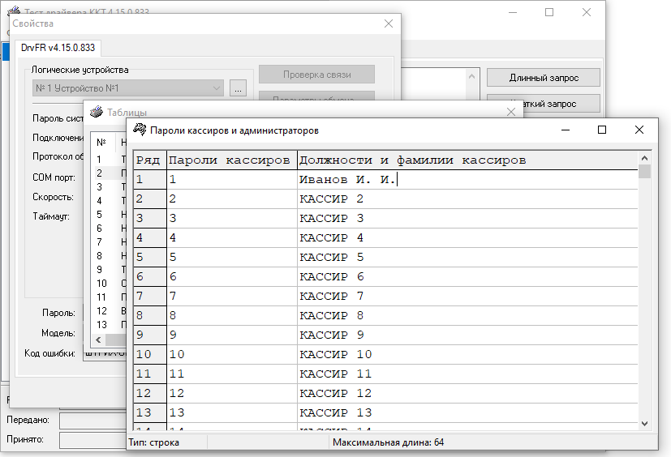

ЕСЛИ КАССА НЕ РЕАГИРУЕТ И НЕ ПЕЧАТАЕТ
- Закрыть «Якорь» кн Выход
- Кн. Пуск – Все программы – Штрих-М – Драйвер ФР – Тест драйвера ФР
- Открыть программу «Тест драйвера »
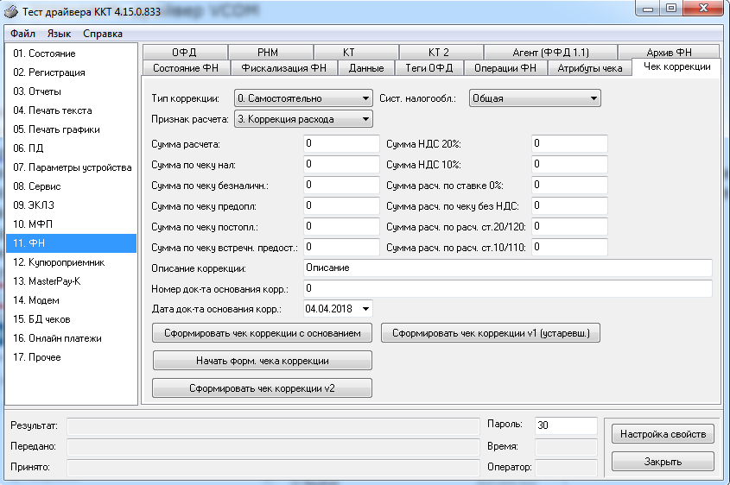
- Нажимаем кнопку «Настройка свойств» в правом нижнем углу окна, затем в открывшемся окне «Свойства» нажмите кнопку «Проверка связи»
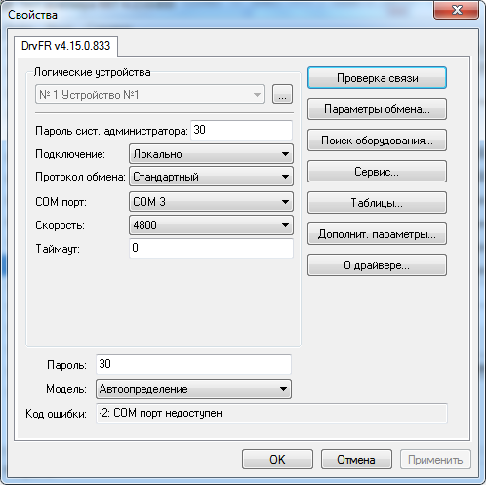
- Если внизу в информационной строке «Код ошибки» написано «COM порт не доступен» -проверьте включена касса или нет, если включена или написано «Нет связи» и т.п., то жмем кнопку «Поиск оборудования…».

- Произведите поиск всех подключенных устройств, нажав кнопку «Начать поиск».
- Когда закончится поиск, увидите надпись «ШТРИХ_ОН_ЛАЙН» сделайте двойной щелчок по надписи в списке найденных устройств: при этом окно «Поиск оборудования…» автоматически закроется.
- Нажмите опять кнопку «Проверка связи».
- Если всё хорошо, то в информационной строке «Код ошибки» появится сообщение «0: Ошибок нет» или ШТРИХ_ОН_ЛАЙН и ее заводской номер
- ВНИМАНИЕ: Если связь не установлена, в информационной строке появится надпись надписи «116: Ошибка ОЗУ» или «121: Замена ФП» в этом случае необходимо обратится в вашу тех поддержку.

- Запустите программу якорь: войдите на диск С в папку 1c_ShtrihFR и запустите файл C:\1c_ShtrihFR\shtrih.bat

ПЕРЕЗАГРУЗКА КАССЫ
- Выключить кассу
- Перезагрузить компьютер
- Включить кассу
- Запустить «Якорь» - запустить файл C:\1c_ShtrihFR\shtrih.bat или он появится сам при печати чека

ЕСЛИ ВО ВРЕМЯ ПЕЧАТИ ЧЕКА ЗАКОНЧИЛАСЬ БУМАГА ИЛИ ЗАЖЕВАЛО ЛЕНТУ
- Закрыть «Якорь» кн Выход
- Кн. Пуск – Все программы – Штрих-М – Драйвер ФР – Тест драйвера ФР
- выбираем 11 вкладку ФН, далее вкладка Данные,
- 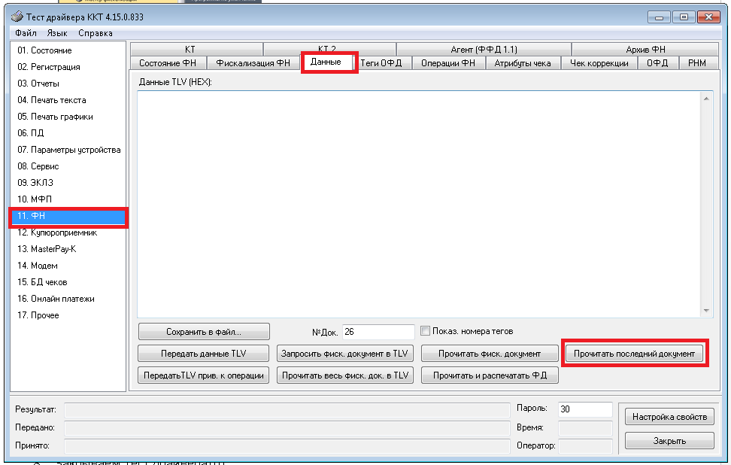
- нажимаем кнопку "Прочитать последний документ".
- Если последний документ и есть ваш чек, то его можно и нужно распечатать повторно из этой программы, а если нет, то закрываем Тест драйвера, затем возвращаемся в 1С и печатаем чек из РТУ в 1С заново.

ОШИБКА: ПРЕВЫШЕНИЕ РАЗМЕРОВ TLV ДАННЫХ
Разбить РТУ на несколько - примерно строк по 200-250 не более. Проще использовать кн. Разбить из заказа покупателя.

ОШИБКА: TaxValue
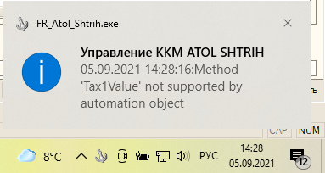
Вариантов много – причина что-то с чем-то не совпадает. С чем уже столкнулись:
- сумма по документу не совпадает с суммой полученной путём по строчного сложения кол-ва*цену
- при возврате товара наличными в кассе после открытия смены нет или недостаточно денег (чтобы устранить проблему см «Внести наличные»)

ВНЕСЕНИЕ НАЛИЧНЫХ
Для возврата НАЛИЧНЫХ денег, когда в кассе после открытия нет или недостаточно денежных средств требуется сначала нужную сумму добавить в кассу.
Открыть «Тест драйвера ККТ» - выбираем слева пункт «02. Регистрация», далее вводим нужную сумму в поле «Цена» и «Сумма1» и нажимаем кнопку «Внесение».
В поле «Результат» должно появится что-то типа «Ошибок нет» и теперь можно пробивать чек на возврат из 1С.
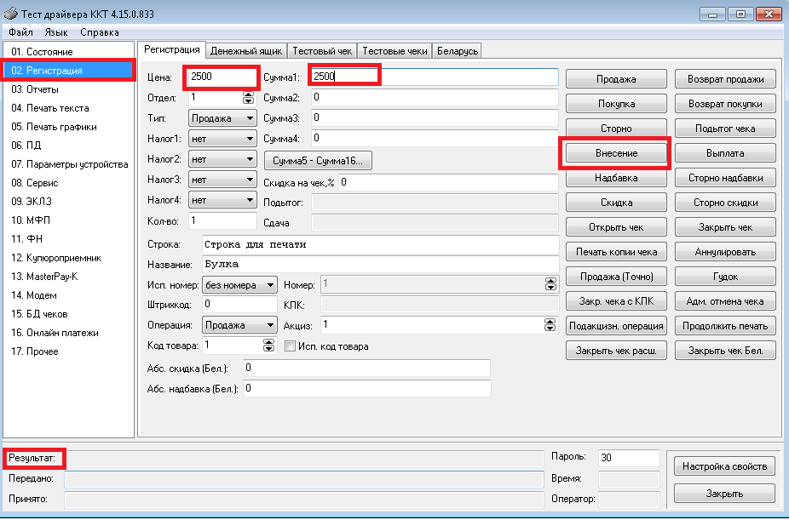

ЕСЛИ В ЗАКРЫТИИ СМЕНЫ ПОЯВИЛАСЬ ИНФОРМАЦИЯ О НЕ ПЕРЕДАННЫХ ЧЕКАХ
В отчете о закрытии смены найдите строку “Кол-во непереданных ФД”. Если есть непереданные чеки, то ниже будет информация о дате первого не переданного чека.
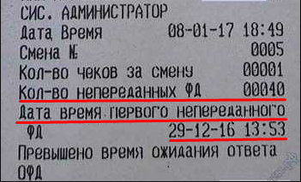

Закрыть «Якорь» кн Выход
Кн. Пуск – Все программы – Штрих-М – Драйвер ФР – Тест драйвера ФР
Запустите «Тест драйвера ФР». В главном меню выберите пункт «ФН». Перейдите на вкладку «ОФД». Нажмите кнопку «Запрос количества неподтвержденных ФД». Значение «0» в ответе означает, что неотправленных документов нет, все документы успешно отправлены в ОФД.
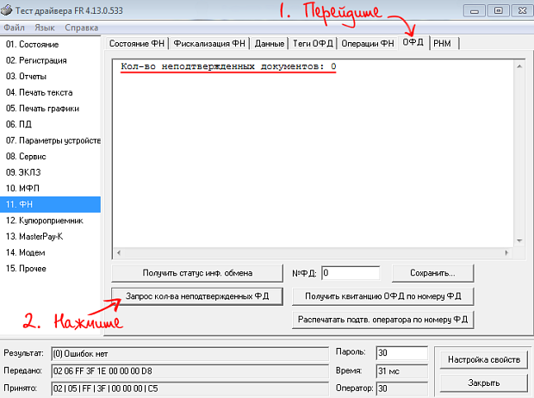
Для получения более подробной информации нажмите кнопку «Получить статус инф. обмена». Если в полях указаны значения, отличные от показанных на рисунке, то не все чеки ушли к оператору.
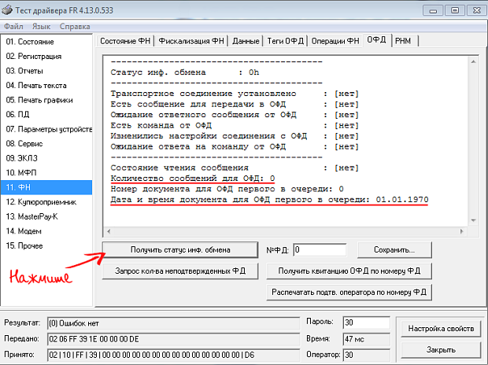
Это может быть из-за отсутствия интернета у вас или ошибок на стороне сайта налоговой и ничего страшного в этом нет, но ВАЖНО чтобы чек передался в течении 30 дней!!!! Следите за этим!
Чеки из кассы в налоговую предаются через Wi-Fi - проверьте наличие и работу интернета именно через Wi-Fi рядом с кассой, если что перезагрузите роутер.
Если интернет в норме, то обратитесь в тех. поддержку по номеру телефона, указанного на кассе.

ОШИБКА: ПРЕВЫШЕНО ВРЕМЯ ОЖИДАНИЯ ОТВЕТА ОФД
Необходимо проверить работу самого WiFi и доступ в интернет через него возле кассы.
Если менялся роутер WiFi, то в настройках кассы нужно изменить логин и пароль для доступа к WiFi.
Для контроля и визуального подтверждения того что касса начала сгружать передавать документы чеки в ОФД нужно перейти в «Тест драйвера 4.13» на вкладку слева обычно 11-ю - «ФН», найти там подкладку «ОФД» (смотри скришоты).
Затем нажимать с периодичностью в 3-5 секунд кнопки «Получить статус инф. обмена», и/или «Запрос количества неподтвержденных ФД» - фискальных документов. При каждом нажатии мы должны видеть уменьшение документов в строке «Кол-во неподтвержденных документов:».
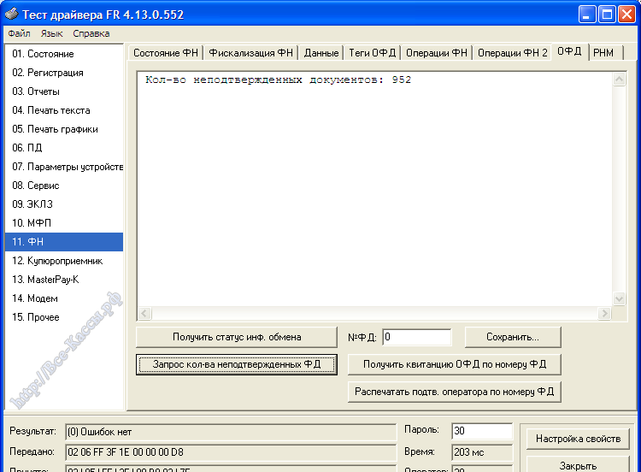

Или мы должны видеть уменьшение документов в строке «Количество сообщений для ОФД» (в зависимости от того какую кнопку жмем).
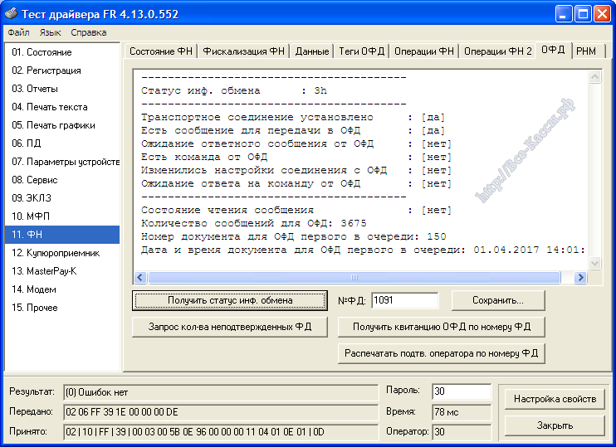

Дополнительно к этому строка "Есть сообщение для передачи в ОФД": "ДА" должна постоянно в обратной последовательности к строке "Ожидание ответного сообщения от ОФД": "НЕТ" переходить в состоянии "НЕТ", и затем через пару секунд снова в "ДА". Т.е. это нормальный режим передачи накопившейся очереди сообщений для ОФД.
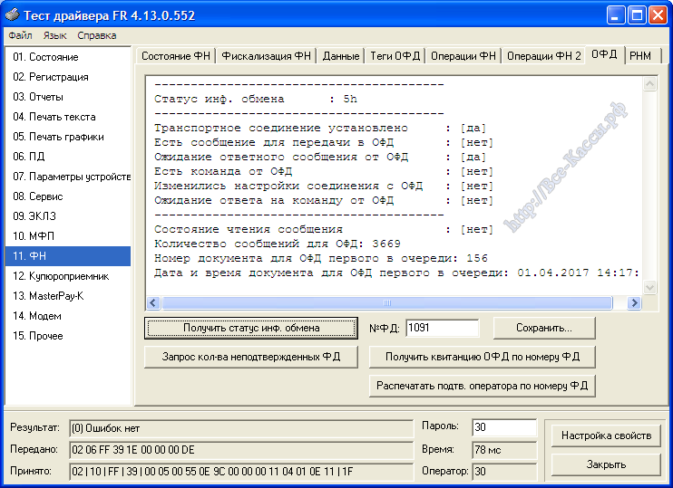
Учитывая что скорость интернета для передачи фискальных документов не критично, а блокировка ФР - онлайн кассы происходит через 30 дней, то в оживленной точке где чеков много, их количество в ожидании отправке может в легкую превысить 10 000. И потребовать для передачи их в ОФД чуть ли не сутки. При этом важно понимать, что нам достаточно скинуть чеки за пару - тройку дней в ОФД, и касса выйдет из блокировки, после чего мы сможем уже запустить точку – магазин в работу, и затем не спеша искать проблему не передачи чеков – фискальных документов на стационарном кассовом ПК.
После того как все чеки будут переданы в ОФД, данная вкладка при нажатии кнопки - запроса - «Получить статус инф. обмена» должна выглядеть так:
